# 第5章 传感器及其应用

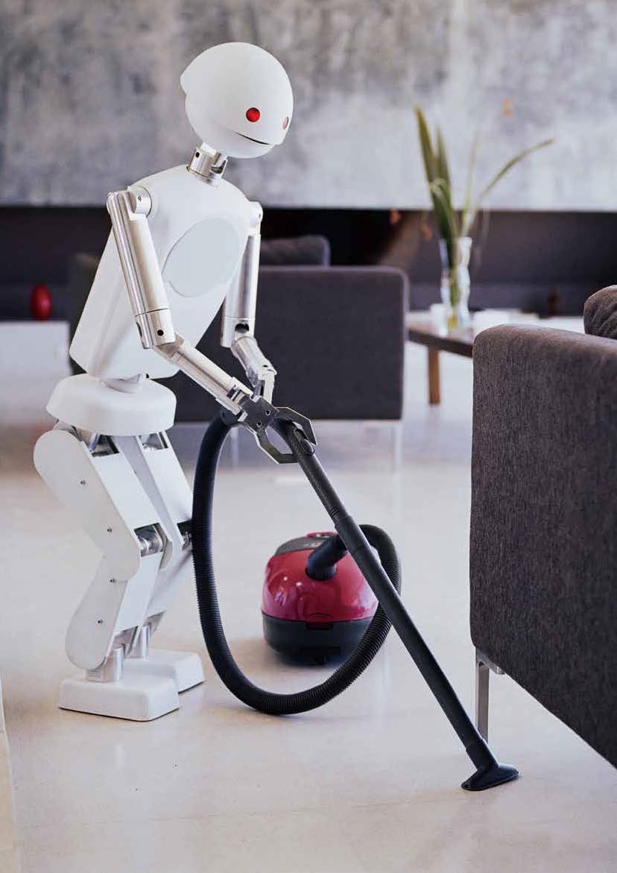

## 本章学业要求

* 能了解常见传感器的工作原理，知道非电学量转换成电学量的技术意义；能解释传感器在生产生活中的应用。具有与传感器相关的运动与相互作用观念。

——物理观念

* 能尝试将实际问题中的对象与过程转换成物理模型；能分析传感器中非电学量转换成电学量的原理；能用证据说明光敏元件、热敏元件和霍尔元件的作用；能对一些传感器提出改进措施。

——科学思维

* 能完成“利用传感器制作简单的自动控制装置”的物理实验。能针对真实情境提出与实验有关的物理问题，能对一些传感器设计提出质疑；能阐述实验原理，设计实验方案和实验步骤，能动手制作简单的自动控制装置；能用证据说明自制自动控制装置的优势与问题；能撰写研究报告，在报告中能呈现实验原理、实验方案、实验步骤、实验表格、数据分析过程及实验结论，能提出改进措施，能与他人分享制作成果。

——科学探究

* 能体会传感技术的应用给人类社会带来的挑战；有较强的将所学内容应用于日常生活实际的热情；认同物理的技术应用应考虑道德与规范的要求，能认识传感技术应用与人类社会发展的关系。

——科学态度与责任

# 第 5 章 传感器及其应用 导入 从“芝麻开门”说起

“芝麻开门”的故事反映了人们对某种神奇力量的憧憬。随着科学技术的发展，“芝麻开门”已不再是神话。只要朝自动门走过去，大门就会自动打开。

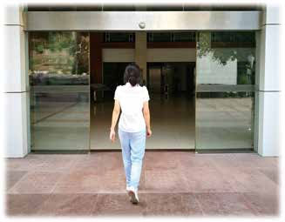

人走近时，门会自动打开

这种神奇的力量越来越多地出现在我们的生活中：洗完手，将手靠近干手机，热风会自动吹出，手离开干手机，它又会自动关闭；当你走近过道的声控灯时，它会自动亮起，离开后它又会自动熄灭……这神奇的力量来自何处呢？原来它与传感器密切相关。

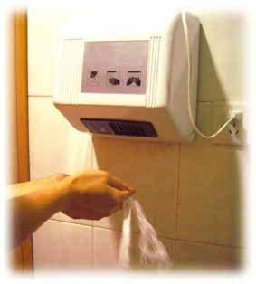

手靠近时，热风会自动吹出

小小的传感器给我们的生产生活带来了方便与舒适。传感器是如何工作的？它是如何给人们带来方便的？本章我们将一起来探究这些问题。